ПОУКЕ Светог Саве
МИСЛИ СВЕТОГ САВЕ ЗАПИСАНЕ У ХИЛАНДАРСКОМ ТИПИКУ И ЖИТИЈУ СВЕТОГ СИМЕОНА
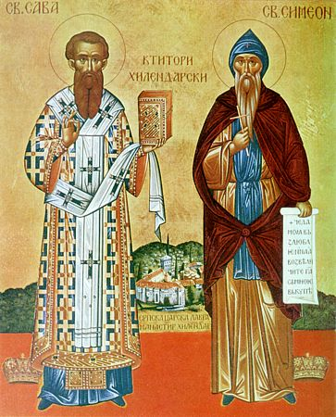
„Хиландарски типик“ је средњовековни спис на пергаменту. Написао га је Свети Сава 1200. године. Типик садржи прописе за духовни живот у манастиру и организацију манастирске заједнице.
1. Немојте, о чеда и браћо, никада оно што шкоди да поштујемо, а оно што спасава да обилазимо.
2. Пресецимо и избор воље, као што код многих искорењујемо неситост и учимо вас да малим и потребним будете задовољни…
3. Нека одступи од вас завист.
4. Да одступи свака сујетна љубав и дар неразуман, а нека се скупе: праведан суд, тачна пажња и мерило правде и тачност истине.
5. Јер ко послуша речи, а не чини заповеђено му, такав је сличан човеку који гледа лице своје у зрцалу: јер позна се, и оде, и одмах заборави какав беше.
6. Не волимо да икога са врата наших празног отпустите.
7. А гладне треба хранити и души давати.
8. Не устремите се стога у борбе, по својој вољи радећи, него у заједничком мишљењу и умовању.
9. А наге и босе одевати и обувати старом вашом одећом и обућом.
10. Не иосповедати се лукаво, него уклаљати своје мисли од сваког сведочења, сваке нечистоте, невоље и смутње.
11. Волимо да ви свагда имате мир и љубав један према другоме, и уместо гнева научите се: „Благослови и опрости брате!“
12. И нека се не унесе ова зла и проклета реч: „моје“ и „твоје“, „веће“ или „мање“.
13. Јер нико ленив није постигао победу, нити је ко год спавајући и сањајићи победио свога ратног непријатеља.
14. Oних су победни венци који добро трче, који се труде, који се боре, који издрже трудове од борби.
15. Нека се повинује новодошавши ономе који је пре дошао, непсмени писменоме, неуки образованоме, млађи старијем.
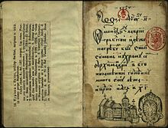
Студенички типик је српски средњовековни документ из XIII века. Написао га је Свети Сава у Студеничкој испосници 1208. године, и у себи садржи и житије (биографију) Савиног оца — Стефана Немање, касније монаха Симеона. Представља први устав Српске православне цркве. Писан је за манастир Студеницу. Уређује организацију живота у монашкој заједници Студенице.
1. Праве путеве стварај својим ногама и путеве своје исправљај.
2. Заишти премудрости, да поживиш.
3. Исправи сведочанства у разум.
4. Јер онај који кори зле, примиће себи досаду, а онај који кори нечастивог, порећи ће себе.

5. Не укоревај зле, да не омрзну тебе.

6. Кори премудрог, и заволеће те. Укажи премудром на кривицу, и мудрији биће, а поуку праведнику, и наставиће да је прима.

7. Уклони од себе оштра уста и увредљиве усне далеко од себе одбаци.
8. Очи твоје право да гледају и веђе твоје да показују право.
9. Јер пут је кратак, браћо моја љубљена, којим ходимо. Дим је живот наш, пара, земља и прах; за мало се јавља и брзо нестаје. Мали је труд живота нашег, а велико и бесконачно добро као награда“
10. Останите у подвизима ка добру. Ни на десно, ни на лево, него по сили, колико ко има снаге, царским путем теците, сетивши се што јесте.
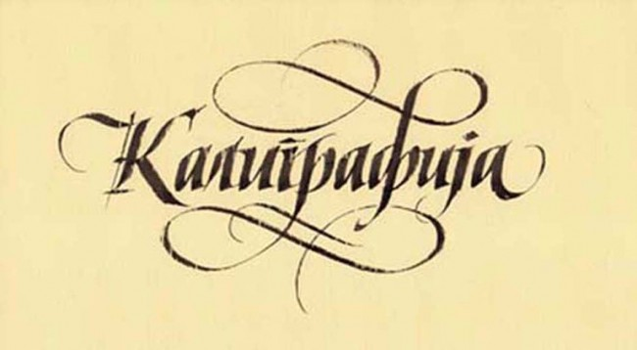
Задатак: Изабери једну поуку и напиши је лепом, калиграфском (калиграфија – уметност лепог писања) ћирилицом, користећи танку црну оловку/фломастер. Буди креативан/а. Учини да твоја ћирилична слова буду посебна, да даш спољашњу лепоту Савиној премудрој мисли. Потпиши се испод рада. Можеш, уколико желиш, уз натпис нацртати и Савин портрет. Спреми се да на часу образложиш свој избор и тумачиш одабрани савет.

Примери калиграфске штампане ћирилице

